# 剪绳子I

## 思路--递归--效率低

1--分几段???

2--每段多长???

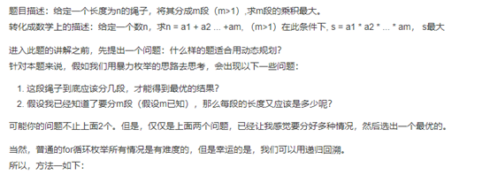

### 1--暴力递归

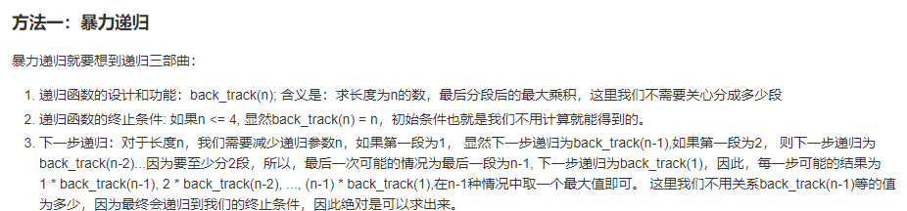

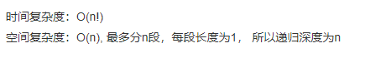

特殊情况的判断很复杂!!! 没有记忆化

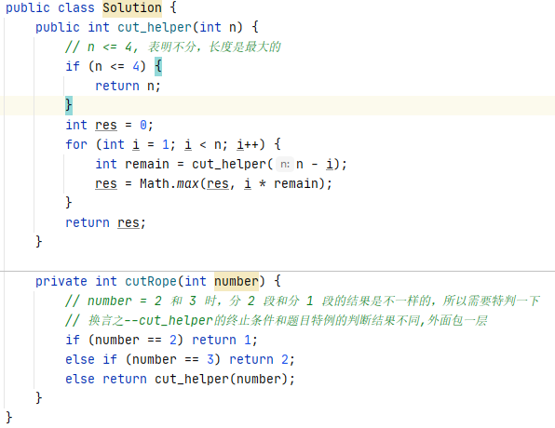

### 2--记忆化递归

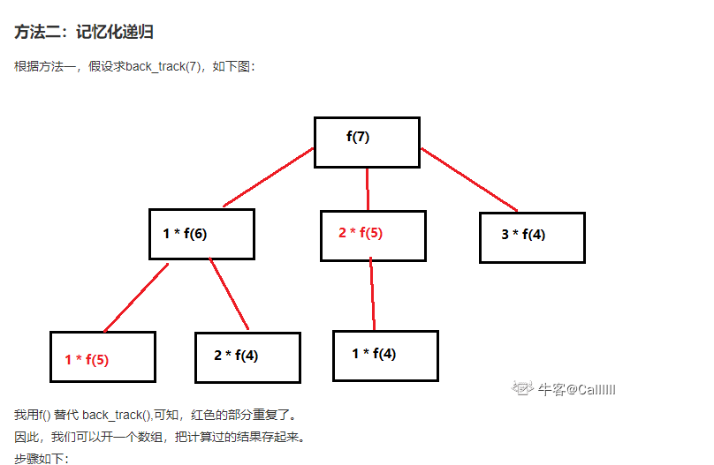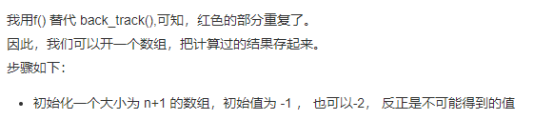

## 思路--dp

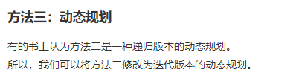

题目的**小坑**----之前递归版本代码也提到了,看下面这段注释:

题目要求是 分段长度>1 在长度为2和3的时候先进行特殊判断

实际dp含义--dp[i] 长度为i 任意分段数(可以为1)条件下最大乘积

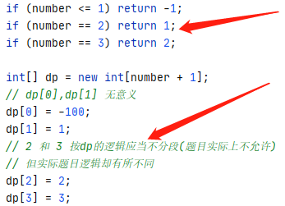

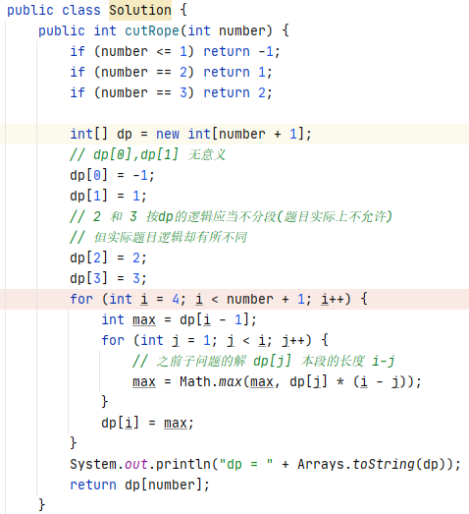

总结--此题比较有意思!

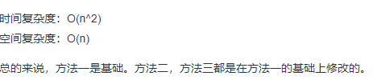

## 数学推导--必然可以降低时间复杂度O(n)

<https://leetcode-cn.com/problems/jian-sheng-zi-lcof/solution/mian-shi-ti-14-i-jian-sheng-zi-tan-xin-si-xiang-by/>



**推论1---**

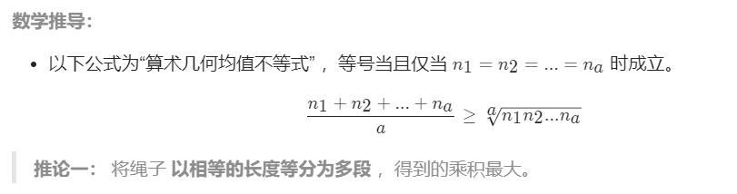

**推论2----**

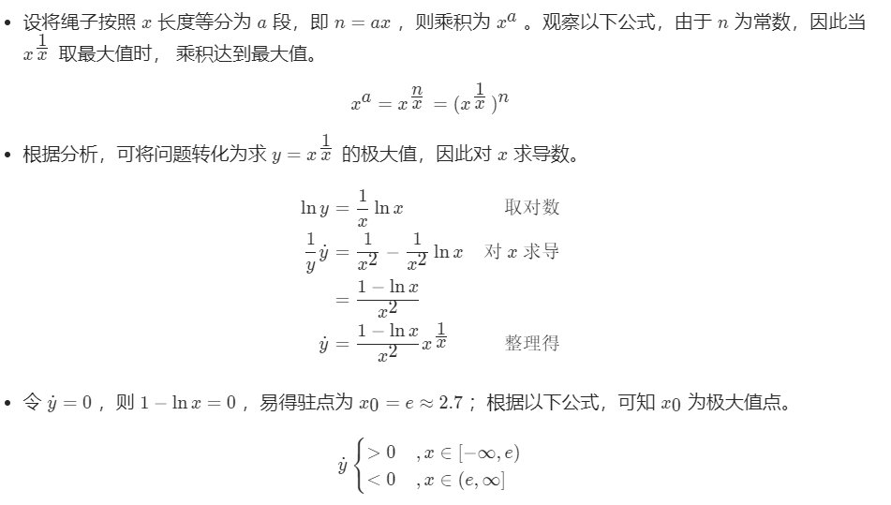

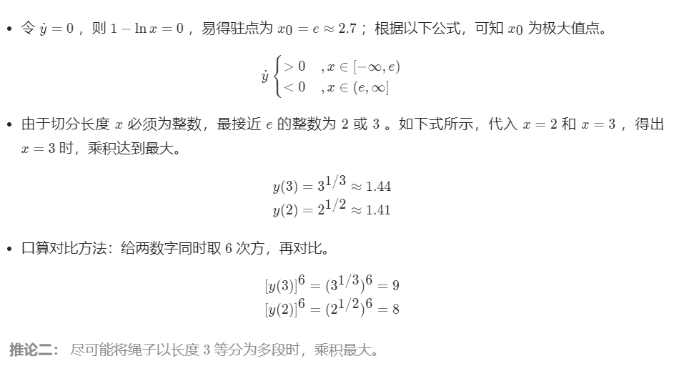

复杂度骤减!!!!!!

代码:

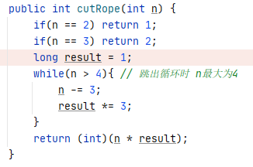

# 剪绳子II

## 题目变化

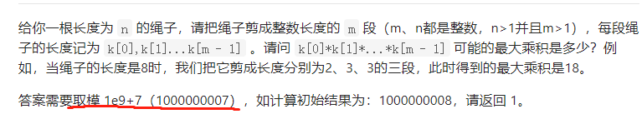

绳子长度n最大为1000

## 动态规划取模--有问题

<https://leetcode-cn.com/problems/jian-sheng-zi-ii-lcof/solution/di-zi-fen-xi-shi-yong-dong-tai-gui-hua-q-jlr7/>

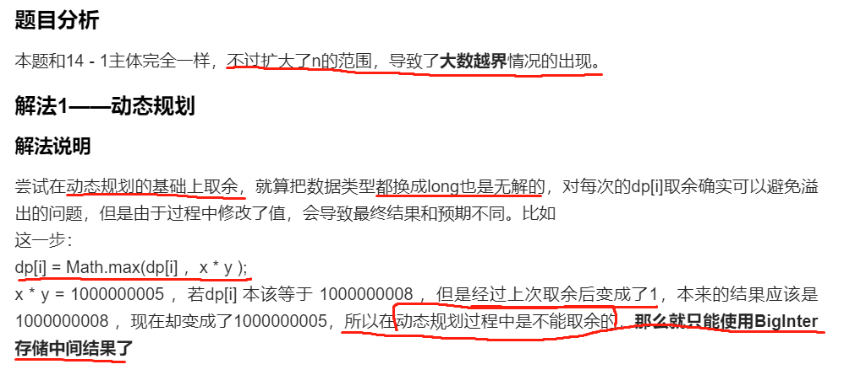

## 数学推导--与第一问相同

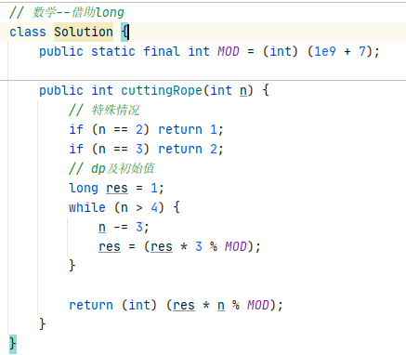

**总结--第二问主要考察对大数(越界)的处理**